

Администрация

Хлебенского сельского поселения

Новоусманского муниципального района
Воронежской области

ПОСТАНОВЛЕНИЕ

01.02.2024 г. № 5
с. Хлебное

Об утверждении схемы размещения
нестационарных торговых объектов

В соответствии с Федеральным законом от 28.12.2009 г. № 381-ФЗ «Об основах государственного регулирования торговой деятельности в Российской Федерации», постановлением Правительства Российской Федерации от 29.09. 2010 г. № 772 «Об утверждении Правил включения нестационарных торговых объектов, расположенных на земельных участках, в зданиях, строениях и сооружениях, находящихся в государственной собственности, в схему размещения нестационарных торговых объектов», приказом департамента предпринимательства и торговли Воронежской области от 22.11.2022 № 172 «Об утверждении порядка разработки и утверждения органами местного самоуправления муниципальных образований Воронежской области схем размещения нестационарных торговых объектов», решением Совета народных депутатов Хлебенского сельского поселения Новоусманского муниципального района Воронежской области от 18.03.2015 № 12 «Об утверждении положения о порядке размещения нестационарных торговых объектов на территории Хлебенского сельского поселения», администрация Хлебенского сельского поселения Новоусманского муниципального района Воронежской области

ПОСТАНОВЛЯЕТ:

1. Утвердить схему размещения нестационарных торговых объектов, расположенных на территории Хлебенского сельского поселения Новоусманского муниципального района Воронежской области, на земельных участках, в зданиях, строениях и сооружениях, находящихся в муниципальной (государственной) собственности сроком на 5 лет, согласно приложению 1 к настоящему постановлению.
2. Утвердить графическую схему согласно приложению 2 к настоящему постановлению.
3. Признать утратившим силу постановление администрации Хлебенского сельского поселения Новоусманского муниципального района Воронежской области от 20.02.2018 № 6 «Об утверждении схемы размещения нестационарных торговых объектов».
4. Настоящее постановление обнародовать в установленном законом порядке.
5.Контроль за исполнением настоящего постановления оставляю за собой.

Глава Хлебенского сельского поселения Н.А. Белебезьев
Приложение 1
к постановлению администрации
Хлебенского сельского поселения
от 01.02. 2024 г. № 5

Согласовано:
___________Е.В. Дерганова Е.В. - исполняющий обязанности главы администрации Новоусманского муниципального района
___________А.И. Горюнов - руководитель отдела имущественных и земельных отношений администрации Новоусманского муниципального района
___________Н.С. Андреещева - начальник отдела экономического развития администрации Новоусманского муниципального района
___________И.А. Лихачева - начальник отдела архитектуры и градостроительства администрации Новоусманского муниципального района

Схема размещения нестационарных торговых объектов на территории
Хлебенского сельского поселения Новоусманского муниципального района Воронежской области

№ п/п | Тип нестационарного торгового объекта | Адресный ориентир | Площадь | Количество торговых объектов по одному адресному ориентиру | Группа товаров | Информация об использовании объекта субъектами малого или среднего предпринимательства | Период размещения объекта
1. | Выездная торговля | пос. Новоселки, ул. Мира, 1а | 8 | 1 | Смешанные товары | Субъект малого предпринимательства | 2 раза в неделю
2. | Выездная торговля | пос. Битюг, ул. Ветеранов Труда,29 | 8 | 1 | Смешанные товары | Субъект малого предпринимательства | 2 раза в неделю
3 | Выездная торговля | С. Хлебное, ул.70 лет Октября,3б | 8 | 1 | Смешанные товары | Субъект малого предпринимательства | 1 раз в неделю

Приложение 2 к постановлению администрации Хлебенского сельского поселения
от 01.02. 2024 г. № 5
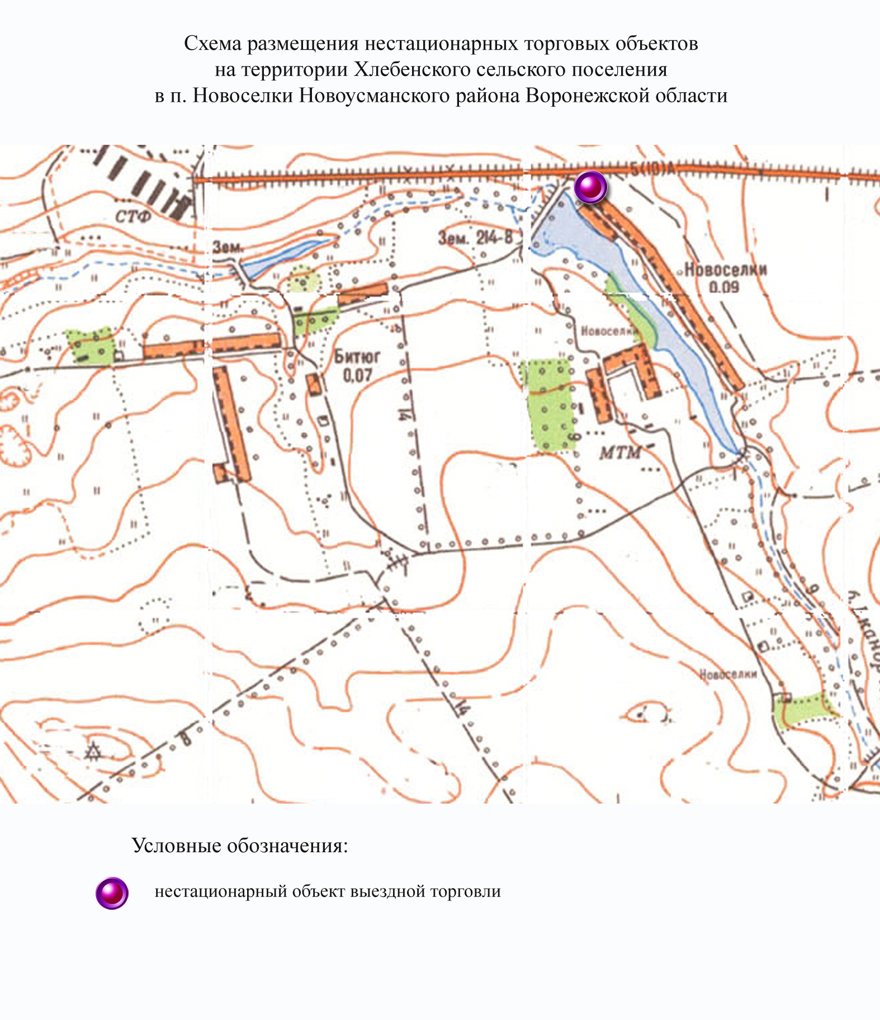

 нестационарный объект выездной торговли

Схема размещения нестационарных торговых объектов на территории Хлебенского сельского поселения в с. Хлебное Новоусманского муниципального района Воронежской области

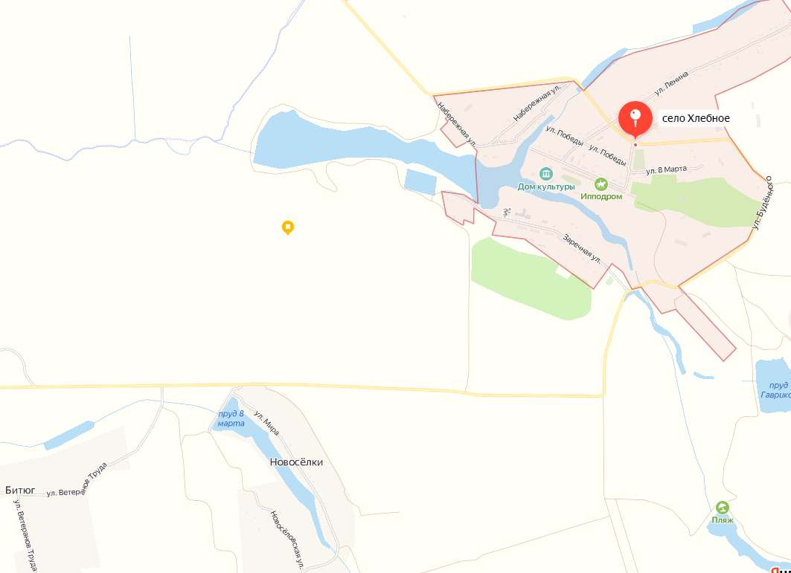

Нестационарный объект выездной торговли

